2020年长春市二道区卫生健康局（汇总）部门预算

目 录

第一部分 部门概况

一、主要职能

二、机构设置及部门预算单位构成

第二部分 2020年度部门预算表

一、财政拨款收支总表

二、一般公共预算支出表

三、一般公共预算基本支出表

四、一般公共预算 “三公”经费支出表

五、政府性基金预算支出表

六、部门收支总表

七、部门收入总表

八、部门支出总表

第三部分 2020年度部门预算情况说明

一、2020年财政拨款收支情况

二、2020年一般公共预算支出情况

三、2020年一般公共预算基本支出情况

四、2020年一般公共预算 “三公”经费支出表情况

五、2020年政府性基金预算支出表情况

六、2020年部门收支总表情况

七、2020年部门收入总表情况

八、2020年部门支出总表情况

九、运行经费支出情况

十、政府采购支出情况

十一、国有资产占用情况

十二、预算绩效情况

第四部分 名词解释

2020年度长春市二道区卫生健康局（汇总）部门预算

**第一部分部门概述**

**一、主要职责**

　　卫生健康局贯彻落实党中央、省委、市委和区 委关于卫生健康工作的方针政策和决策部署，在履行职责过程 中坚持和加强党对卫生健康工作的集中统一领导。主要职责 是：

（一） 贯彻执行国家、省、市关于国民健康政策、卫生健 康和中医药事业发展的方针政策和法律法规，拟订并组织实施 相关政策规划和标准。统筹规划全区卫生健康资源配置，指导 区域卫生健康规划的编制和实施。拟定并组织实施推进卫生健 康基本公共服务均等化、普惠化、便捷化和公共资源向基层延 伸等政策措施。

（二） 协调推进深化医药卫生体制改革，贯彻落实深化医 药卫生体制改革重大方针政策，研究提出具体措施。组织深化 公立医院综合改革，推进管办分离，健全现代医院管理制度, 制定并组织实施推动全区卫生健康公共服务提供主体多元化、 提供方式多样化的政策措施，提出医疗服务和药品价格政策的 建议。

（三） 组织落实疾病预防控制规划、国家免疫规划以及严 重危害人民健康的公共卫生问题的干预措施，组织开展传染病 监测。负责卫生应急工作，组织指导突发公共卫生事件的预防 控制和各类突发公共事件的医疗卫生救援。

（四） 组织拟订并协调落实应对人口老龄化政策措施，负 责推进老年健康服务体系建设和医养结合工作。

（五） 组织实施国家药物政策和国家基本药物制度，组织 开展药品使用监测、临床综合评价和短缺药品预警，提出基本 药物价格政策的建议。

（六） 组织贯彻落实国家、省、市关于食品安全工作的方 针政策；承办区食品安全委员会交办的综合协调任务；监督指 导协调重大食品安全事故处置及责任调查处理工作；组织开展 食品安全风险监测评估。

（七） 负责职责范围内的职业卫生、放射卫生、环境卫生、 学校卫生、公共场所卫生、饮用水卫生等公共卫生的监督管理, 负责传染病防治监督，健全卫生健康综合监督体系。牵头落实

《烟草控制框架公约》的履约相关工作。

（八） 组织实施医疗机构、医疗服务地方行业管理办法， 建立医疗服务评价和监督管理体系。会同有关部门组织实施卫 生健康专业技术人员资格标准。组织实施医疗服务规范、标准 和卫生健康专业技术人员执业规则、服务规范。

（九）负责计划生育管理和服务工作，开展人口监测预警, 研究提出人口与家庭发展相关政策建议，完善计划生育政策。

（十）承担全区中医医疗、预防、保健、康复、护理及临 床用药等的监督管理责任，并进行业务指导；监督和协调全区 医疗、研究机构的中西医结合工作。组织开展全区中药资源普 查，促进中药资源的保护、开发和合理利用。

（十一）组织拟订全区卫生健康和中医药人才发展规划， 负责指导全区卫生健康和中医药人才队伍建设工作。推进卫生 健康和中医药科技创新发展，组织实施相关科研项目，促进有 关科技成果的转化，应用和推广。

（十二）指导基层医疗卫生、妇幼健康服务体系和全科医 生队伍建设。

（十三）承担区食品安全委员会日常工作。

（十四）承担区爱国卫生运动委员会日常工作。

（十五）按照“三个必须”要求，承担主管行业领域的安 全生产管理职责，指导督促企事业单位加强安全管理。依照有 关法律、法规的规定履行安全生产监督管理职责，开展监管执 法工作。

（十六）完成区委、区政府交办的其他任务。

|  |
| --- |
| **二、内设机构** |
| （（一） 党政综合办公室（法规科）。负责机关日常运转， 承担机关保密、政务公开等工作；拟订全区卫生健康人才发展 政策，承担机关和所属单位的人事管理、机构编制和队伍建设 等工作；负责卫生健康专业技术人员资格管理；负责机关离退 休干部管理工作，指导所属单位离退休干部管理工作。贯彻执 行国家、省、市相关卫生健康法律法规，承担规范性文件的合 法性审查工作，承担行政复议、行政应诉等工作。  （二） 财务审计科。承担机关和预算管理单位预决算、财 务、资产管理和内部审计工作。  （三） 医政科（中医科、规划发展与信息化科）。对全区 医疗机构及医务人员、医疗技术应用、医疗质量和安全、医疗 服务、采供血机构管理以及卫生健康系统行风建设等行业管理 政策规范、标准并监督实施；承担推进护理、康复事业发展工 作；拟订公立医院运行监管、绩效评价和考核制度；承担实验 室生物安全监督工作。组织开展住院医师、专科医师培训等毕 业后医学教育和继续教育工作。贯彻执行国家和省、市有关中 医药工作方针、政策；拟订全区中医药事业发展规划；负责中 医医疗、预防、保健、康复、护理及临床用药等的监督管理和 业务指导；负责监督和协调全区医疗、科研机构的中西医结合 工作；负责中医药相关教育培训工作。承担深化医药卫生体制 改革具体工作，贯彻落实国家、省、市深化医药卫生体制改革 方针、政策、措施；承担组织推进公立医院综合改革工作。贯 彻落实国家、省、市的药物政策及国家基本药物制度政策措施; 开展全区药品使用监测、临床综合评价、短缺药品预警和基本 药物价格调查。承担健康中国战略协调推进工作；组织拟订全 区卫生健康事业发展中长期规划，指导卫生健康服务体系及信 息化建设；牵头落实《烟草控制框架公约》的履约相关工作。 拟定全区卫生健康宣传、公众健康教育、健康促进的目标、规 划、政策和规范;组织开展卫生健康宣传、健康教育、健康促 进活动；承担卫生健康科学普及、新闻和信息发布工作。  （四）预防保健科（妇幼健康科、食品安全综合协调科）。 拟订全区重大疾病防治规划、免疫规划、严重危害人民健康公 共卫生问题的干预措施并组织实施，负责完善全区疾病防控体 系，承担传染病疫情信息发布工作；承担区艾滋病防治工作委 员会办公室和区政府地方病防治领导小组办公室的具体工作。 承担公共卫生、医疗卫生等监督工作，查处医疗服务市场违法 行为；组织开展学校卫生、公共场所卫生、饮用水卫生、传染 病防治监督检查;完善综合监督体系，指导规范执法行为；拟 订职业卫生、放射卫生相关政策、标准并组织实施。负责职业 卫生安全综合监督管理工作;开展重点职业病监测、专项调查、 职业健康风险评估和职业人群健康管理工作；协调开展职业病 防治工作。拟订妇幼卫生健康政策、标准和规范并组织实施； 推进妇幼健康服务体系建设；承担妇幼卫生、孕产妇与儿童死 亡评审、出生缺陷防治、婴幼儿早期发展、人类辅助生殖技术 管理、婚检、助产、生育技术服务工作；承担托儿所幼儿园的 机构和人员卫生保健管理工作；负责组织指导病残儿童的医学 终审鉴定工作；依法规范计划生育药具管理工作;负责《出生 医学证明》管理工作。推动健全食品安全协调联动机制、完善 综合监管、隐患排查、联合执法、监督考评制度；推动食品安 全应急体系和能力建设，监督、指导、协调重大食品安全事故 处置及责任调查处理工作，为食源性疾病及与食品安全事故有 关的流行病学调查提供技术支持;组织开展食品安全风险监测 评估；组织食品安全宣传、培训工作。  （五） 人口监测与家庭发展科（基层卫生健康科）。承担 人口监测预警工作,研究提出全区人口与家庭发展相关政策建 议，完善生育政策并组织实施，建立和完善计划生育特殊家庭 扶助制度；承担出生人口性别比综合治理工作。组织拟订并协 调落实应对老龄化的政策措施。组织拟订医养结合的政策、标 准和规范,建立和完善老年健康体系。拟订全区基层卫生健康 政策、标准和规范并组织实施，指导基层卫生健康服务体系建 设和乡村医生相关管理工作。  （六） 卫生应急办公室（区爱国卫生运动委员会办公室、 安全生产监督管理科）。承担全区卫生应急和紧急医学救援工 作,组织编制专项预案，承担预案演练的组织实施和指导监督 工作。指导和推进卫生应急体系和能力建设，发布突发公共卫 生事件应急处置信息；指导、监督全区卫生健康行业安全生产 及信访维稳工作，承担局所属单位安全生产、信访维稳和社会 治安综合治理工作的指导检查和管理。统一规划、部署全区爱 国卫生工作;负责组织、协调、督促并考核各成员单位及辖区 内组织履行爱国卫生工作职责；负责组织实施城乡病媒生物防 制（除四害）、农村改厕工作；负责推进卫生城镇建设，巩固创 建国家卫生城市工作成果，组织开展建设“健康城市”相关工 作；负责城乡群众性公共卫生监督,组织社会性卫生监督活动, 动员全民参加爱国卫生运动，开展城乡环境卫生整洁行动，开 展全区性卫生检查评比，承担区爱国卫生运动委员会的具体工 作。  机关党委。负责机关和所属单位的党群工作。 |

**三、预算基本情况**

**（一）部门预算单位构成**

　　长春市二道区卫生和计划生育局本级和所属事业单位，共计14个预算单位。

1长春市二道区卫生和计划生育局

2长春市二道区人民医院

　　3长春市二道区第二人民医院

　4长春市二道区中医院

5长春烧伤医院

　　6长春市二道区疾病预防控制中心

　　7长春市二道区卫生局卫生监督所

　　8长春市二道区妇幼保健计划生育服务中心

　　9长春市二道区吉林社区卫生服务中心

　　10长春市二道区东站社区卫生服务中心

　　11二道区荣光社区卫生服务中心

　　12二道区东盛社区卫生服务中心

　　13二道区八里堡社区卫生服务中心

　　14长春市二道区英俊镇卫生院

**(二)预算单位人员构成情况**

　　长春市二道区卫生和计划生育局本级和所属事业单位现有人员1638人，其中，在编在职人员593人，离退休人员651人.长期聘用人员394人。

第二部分 2020年度部门预算表

　附件：　[1.2020年财政拨款收支总表](http://www.ccgxj.gov.cn/xxgkml/cwgk/201604/W020160405536935785252.xls)

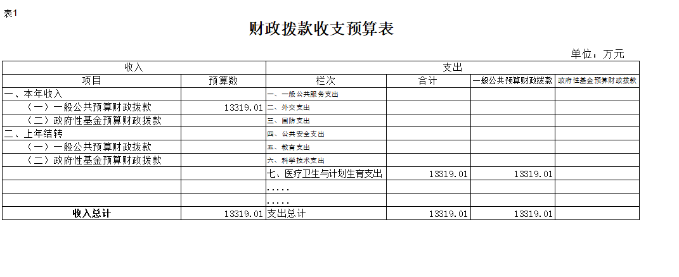

[2.2020年一般公共预算预算支出表](http://www.ccgxj.gov.cn/xxgkml/cwgk/201604/W020160405536937505814.xls)

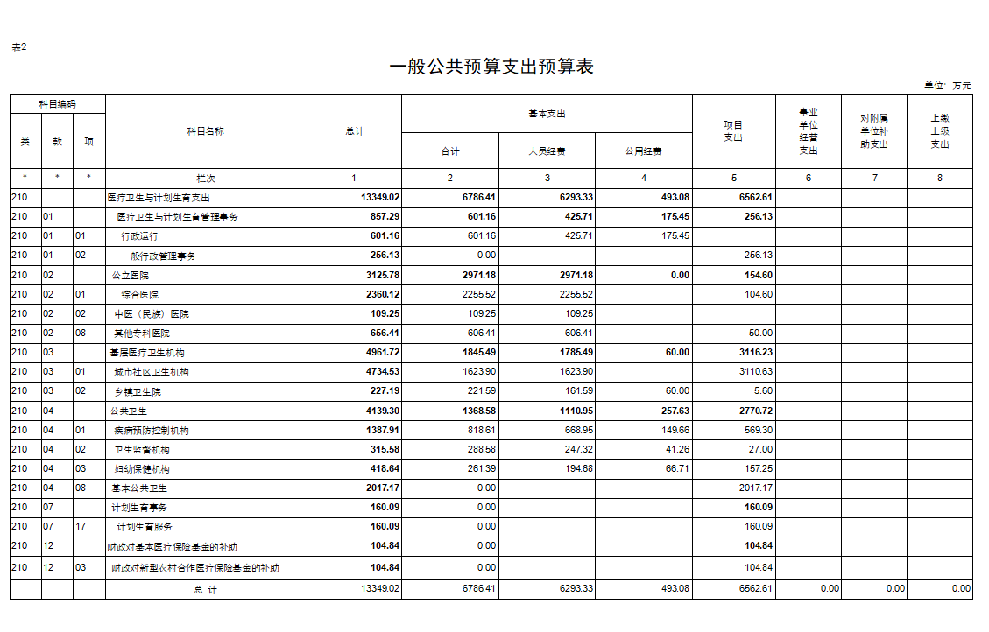

[3.2020年一般公共预算部门基本支出表](http://www.ccgxj.gov.cn/xxgkml/cwgk/201604/W020160405536937815403.xls)

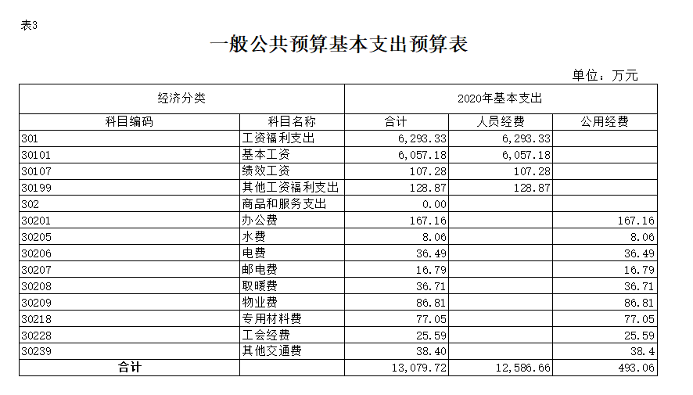

[4.2020年预算“三公经费”支出表](http://www.ccgxj.gov.cn/xxgkml/cwgk/201604/W020160405536939064777.xlsx)

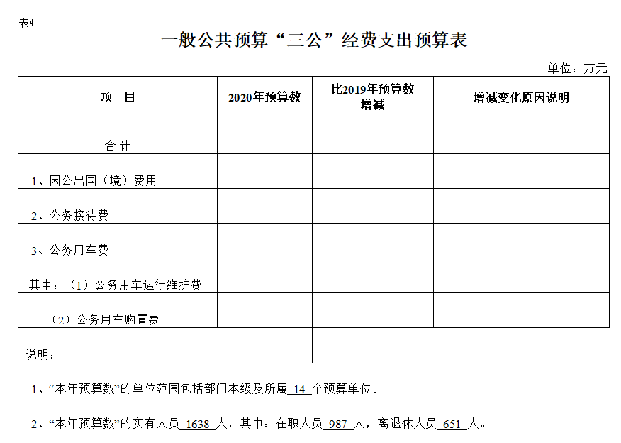

[5.2020年预算基金支出表](http://www.ccgxj.gov.cn/xxgkml/cwgk/201604/W020160405536938434342.xls)

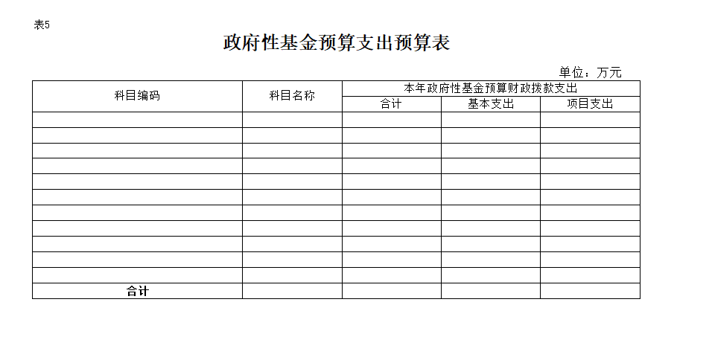

[6.2020年预算部门收支总表](http://www.ccgxj.gov.cn/xxgkml/cwgk/201604/W020160405536939218217.xls)

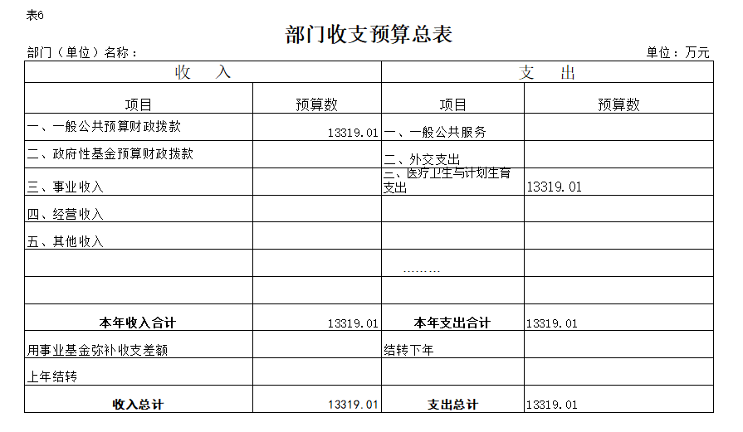

[7.2020年部门收入总表表](http://www.ccgxj.gov.cn/xxgkml/cwgk/201604/W020160405536939530065.xls)

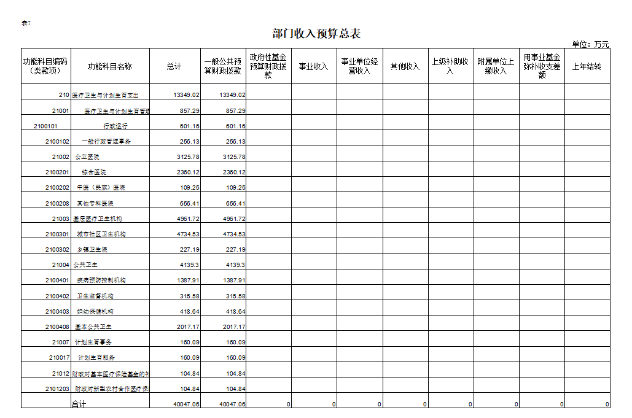

[8.2020部门支出总表表](http://www.ccgxj.gov.cn/xxgkml/cwgk/201604/W020160405536939687469.xls)

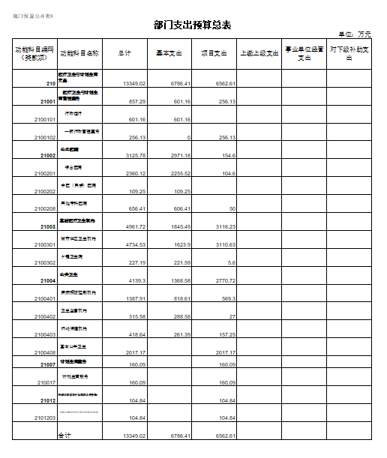

第三部分 2020年度部门预算情况说明

**一、2020年财政拨款收支说明**

2020年财政拨款13,319.01万元,纳入一般公共预算财政拨款13,319.01万元,收入合计13,319.01万元.

　　2020年财政预算支出13,319.01万元，其中，基本支出6,786.41元，项目支出6,562.61万元。

二、一般公共预算支出表说明

医疗卫生与计划生育支出13,319.01万元。

三、一般公共预算基本支出情况说明

1.工资福利支出6293.33万元

2.商品和服务支出493.06万元

共计基本支出13,079.72万元。

四**、2020年“三公”经费预算情况说明**

　　2020年卫计系统无“三公”经费预算

五、政府性基金预算说明

2020年无政府性基金预算

六、部门收支表说明

卫计系统2020总收入13,319.01万元，其中财政拨款13,319.01万元。

医疗卫生与计划生育支出13,319.01万元。

七、部门收入总表情况

卫计局系统2020总收入13,319.01万元，其中财政拨款13,319.01万元。

八、部门支出总表情况

按功能分类：医疗卫生与计划生育支出13,319.01万元，。

科目分类：基本支出13,079.72万元，项目支出6,562.61万元

九、机关运行经费支出情况

2020年长春市二道区卫生健康系统的机关运行经费财政拨款支出235.45万元，办公费617.01万元，工会经费25.59万元，车改补贴38.4万元，水费3.48万元，电费12.83万元，邮电费4.75万元，取暖费9万元，物业费19.68万元.

十、政府采购支出情况

2020年卫生健康系统采购项目预算100万元，主要用于卫生系统各基层单位冷链设备采购，

十一、国有资产占用情况

2020年长春市二道区卫生健康系统共有车辆51辆，其中：一般执法执勤用车11台，特种专业技术用车6台，其他用车34台。

十二、预算绩效情况

2019年长春市二道区卫生健康系统列入部门预算项目主要是医疗卫生健康项目6562.61万元，对全二道区医疗卫生服务进行保障，绩效目标是确保医疗卫生事业发展。

**第四部分名词解释**

一、财政拨款收入：指中央财政当年拨付的资金。

二、事业收入：指事业单位开展专业业务活动及辅助活动所取得的收入。

三、事业单位经营收入：指事业单位在专业业务活动及其辅助活动之外开展非独立核算经营活动取得的收入。

四、其他收入：指除上述“财政拨款收入”、“事业收入”、“事业单位经营收入”等以外的收入。主要是按规定动用的售房收入、存款利息收入等。

五、用事业基金弥补收支差额：指事业单位在预计用当年的“财政拨款收入”、“事业收入”、“经营收入”、“其他收入”不足以安排当年支出的情况下，使用以前年度积累的事业基金（事业单位当年收支相抵后按国家规定提取、用于弥补以后年度收支差额的基金）弥补本年度收支缺口的资金。

六、上年结转：指以前年度尚未完成，结转到本年仍按原规定用途继续使用的资金（预算中为预计数）。

七、结转下年：指以前年度预算安排、因客观条件发生变化无法按原计划实施，需延迟到以后年度按原规定用途继续使用的资金（预算中为预计数）。

八、基本支出：指为保障机构正常运转、完成日常工作任务而发生的人员支出和公用支出。

九、项目支出：指在基本支出之外为完成特定行政任务和事业发展目标所发生的支出。

十、事业单位经营支出：指事业单位在专业业务活动及其辅助活动之外开展非独立核算经营活动发生的支出。

十一、住房公积金（科目代码2210201）：指按照《住房公积金管理条例》的规定，由单位及其在职职工缴存的长期住房储金。该项政策始于上世纪九十年代中期，在全国机关、企事业单位在职职工中普遍实施，缴存比例最低不低于5％，最高不超过12％，缴存基数为职工本人上年工资，目前已实施近20 年时间。行政单位缴存基数包括国家统一规定的公务员职务工资、级别工资、机关工人岗位工资和技术等级（职务）工资、年终一次性奖金、特殊岗位津贴、艰苦边远地区津贴，规范后发放的工作性津贴、生活性补贴等；事业单位缴存基数包括国家统一规定的岗位工资、薪级工资、绩效工资、艰苦边远地区津贴、特殊岗位津贴等。

十二、提租补贴（科目代码2210202）：指经国务院批准，于2000 年开始针对在京中央单位公有住房租金标准提高发放的补贴，中央在京单位按照在职在编职工人数和离退休人数以及相应职级的补贴标准确定，人均月补贴90 元。

十三、购房补贴（科目代码2210203）：是指根据《国务院关于进一步深化城镇住房制度改革加快住房建设的通知》（国发[1998]23 号）的规定，从1998 年下半年停止实物分房后，房价收入比超过4 倍以上地区对无房和住房未达标职工发放的住房货币化改革补贴资金。中央行政事业单位从2000 年开始发放购房补贴资金，地方行政事业单位从1999 年陆续开始发放购房补贴资金，企业根据本单位情况自行确定。在京中央单位按照《中共中央办公厅国务院办公厅转发建设部等单位<关于完善在京中央和国家机关住房制度的若干意见>的通知》（厅字[2005]8 号）规定的标准执行，京外中央单位按照所在地人民政府住房分配货币化改革的政策规定和标准执行。

十四、三公经费：是指中央部门用财政拨款安排的因公出国（境）费、公务用车购置及运行费和公务接待费。其中，因公出国（境）费反映单位公务出国（境）的国际旅费、国外城市间交通费、住宿费、伙食费、培训费、公杂费等支出；公务用车购置及运行费反映单位公务用车车辆购置支出（含车辆购置税）及租用费、燃料费、维修费、过路过桥费、保险费、安全奖励费用等支出；公务接待费反映单位按规定开支的各类公务接待（含外宾接待）支出。

十五、机关运行费：为保障行政单位（包括实行公务员管理的事业单位）运行用于购买货物和服务的各项资金，包括办公及印刷费、邮电费、差旅费、会议费、福利费、日常维修费、专用材料及一般设备购置费、办公用房水电费、办公用房取暖费、办公用房物业管理费、公务用车运行维护费以及其他费用。